钓鱼
仿造真实网站做到骗取账号密码

网页篡改
百度搜索：
Hacked by
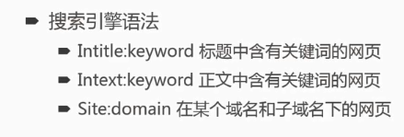

暗链
被入侵后植入暗链。
针对搜索引擎，提高网站排名。

Webshell
上传后门。

更多
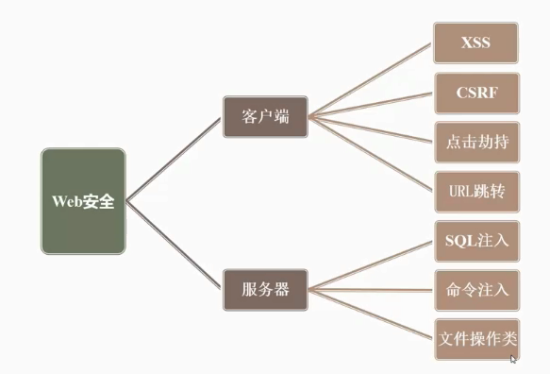

Xss漏洞(Cross site script)
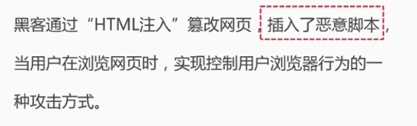

存储型
脚本内容存储在数据库中。访问带xss脚本的页面触发。
- 黑客访问正常页面，页面能够提供留言等插入数据的文本框。
- 黑客在文本框插入<img src=”#” onerror=”alert(“xss就是攻击你！”)”>
- 管理员在访问后台管理，要审核留言信息时，从数据库中获取到这条信息，直接在页面弹出了提示框。
以上，就是存储型xss攻击。
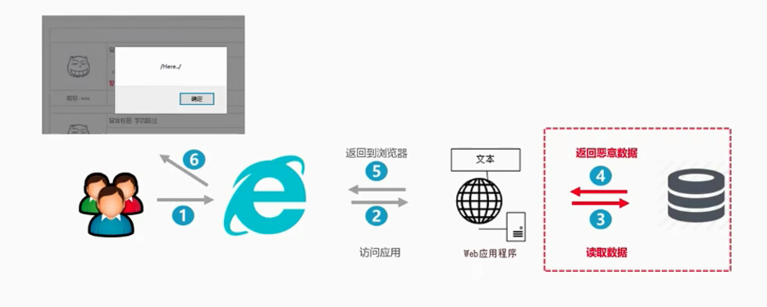

反射性
访问携带xss脚本的链接来触发。
- 页面是通过读取url的参数来获取信息。
- 黑客通过在url上植入如下图的参数
- 访问页面时，请求将参数发送到服务器，服务器再响应。
- 黑客将这链接发送给正常用户，以达到目的。
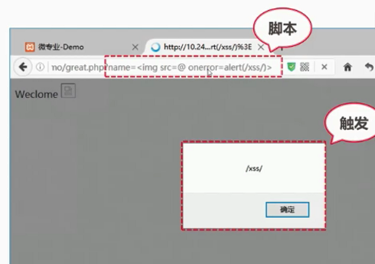
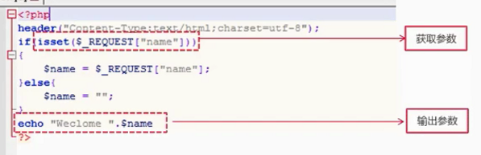
访问带xss的链接，跳转页面获取参数，然后echo输出到页面，通过输出的内容的onerror输出脚本。
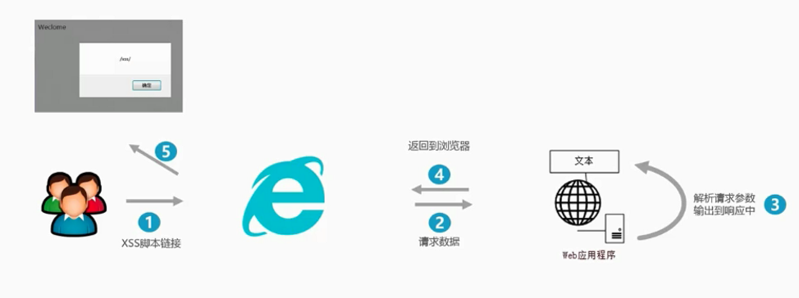

Dom型
访问携带xss脚本
Url的hash串
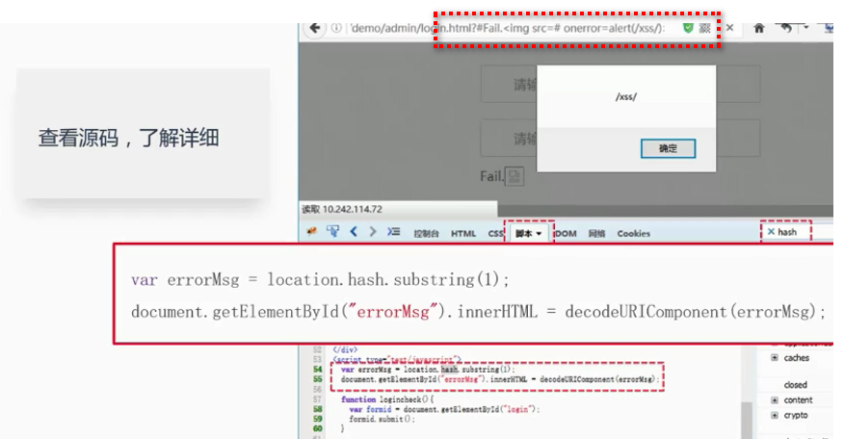

总结
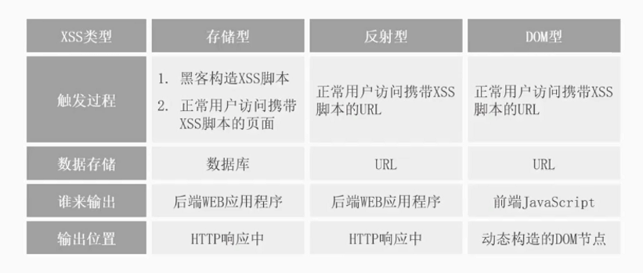

CSRF漏洞
Cross site request forgery
利用用户已登录的身份，以用户的名义执行操作。
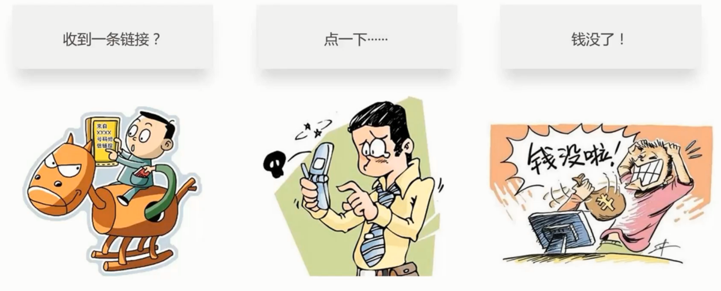

正常：
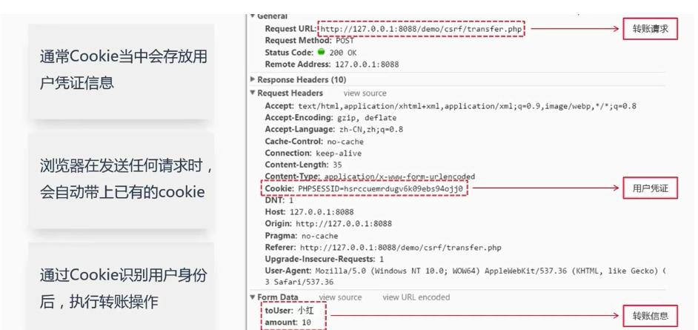

恶意代码：
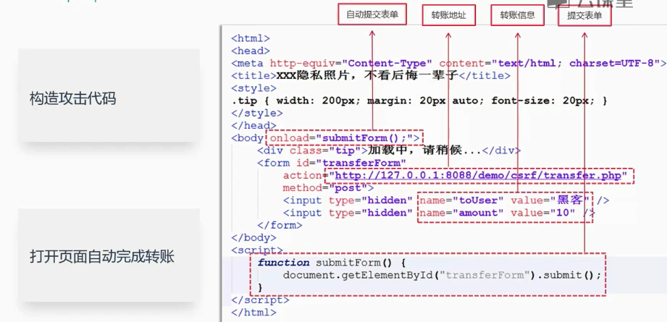

点击劫持
利用iframe或者其他标签的熟属性，在一个网页嵌套着另一个页面。
效果图：
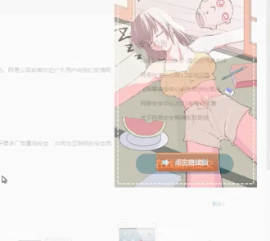
代码：
<!DOCTYPE HTML>
<html>
<meta http-equiv="Content-Type" content="text/html;charset=utf-8" />
<head>
<title>点击劫持</title>
<style>
html,body,iframe{
display:block;
height:100%;
width:100%;
margin:0;
padding:0;
border:none;
}
iframe{
opacity:0.0;
filter:alpha(opacity=0.0);
-moz-opcity:0.0;
opacity:0.0;
position:absolute;
z-index:2;
}
button{
position:absolute;
top:-5px;
left:875px;
z-index:1;
width:72px;
height:26px;
}
</style>
</head>
<body>
<button>
<img src="版本.jpg">
</button>
<iframe src="https://www.duoyi.com/"></iframe>
</body>
</html>

Url漏洞
通过在可信的网址后面添加伪造的咋骗网站。前提是可信网址会对参数进行处理跳转。
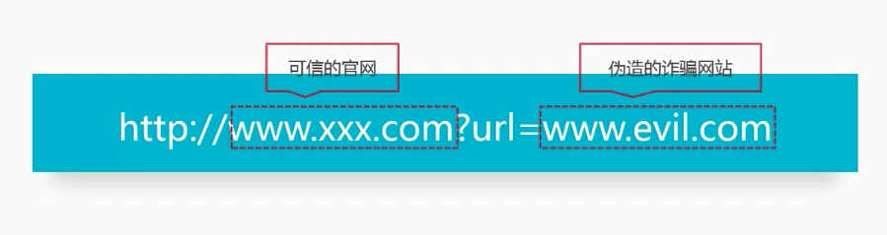
如下：
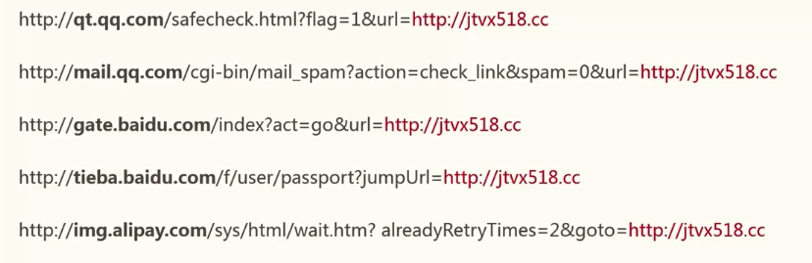
利用一些可信的网站，添加跳转到自定义网站的参数。如果可信网站会对这些参数进行处理，那么很容易走到非法网站去。
页面跳转：
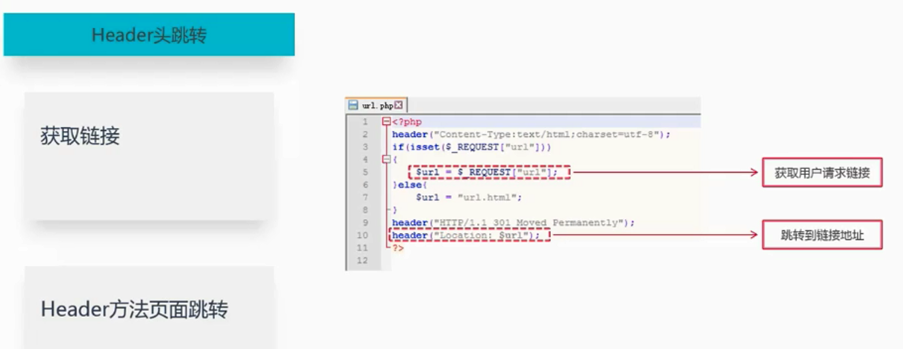
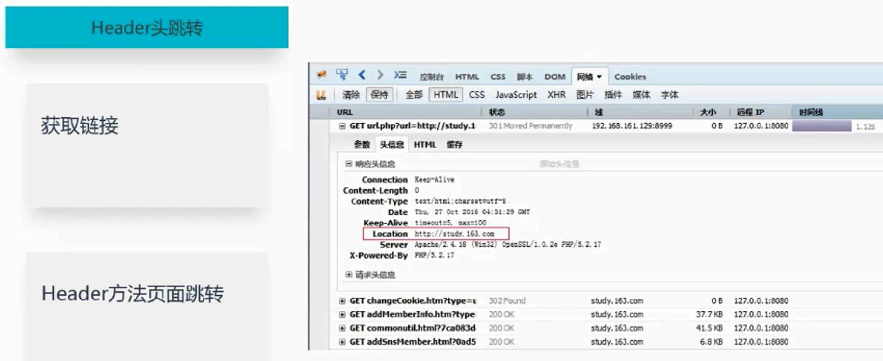
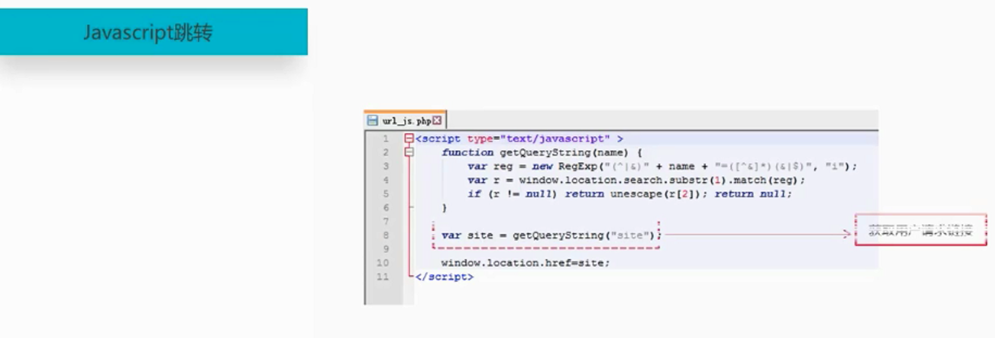
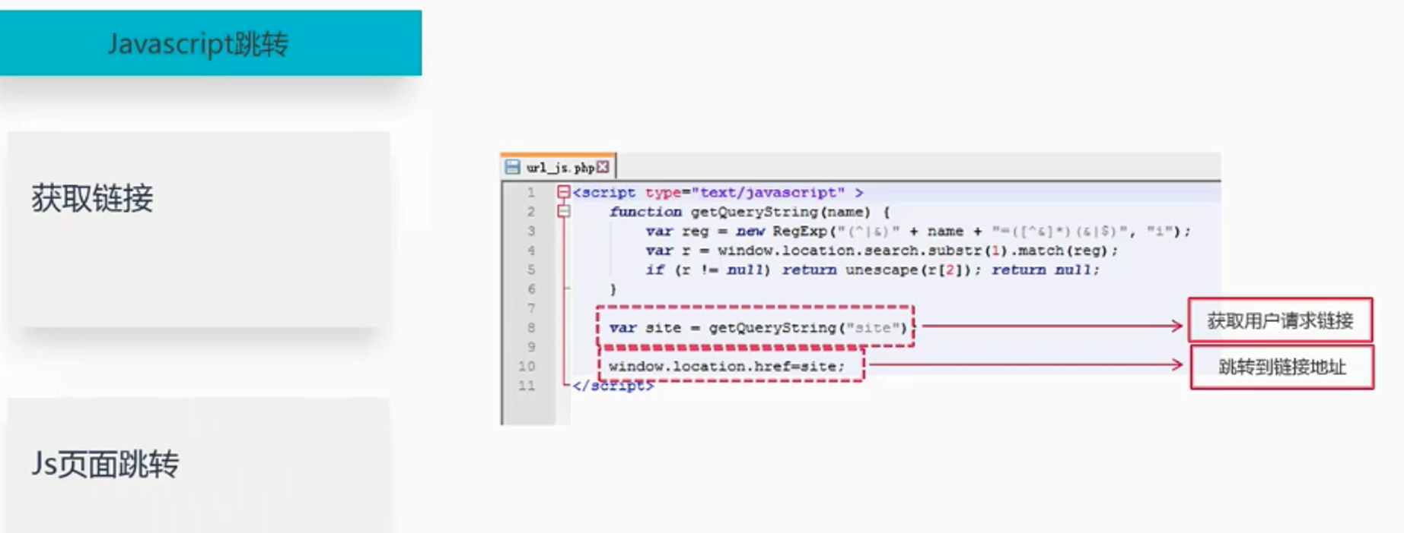
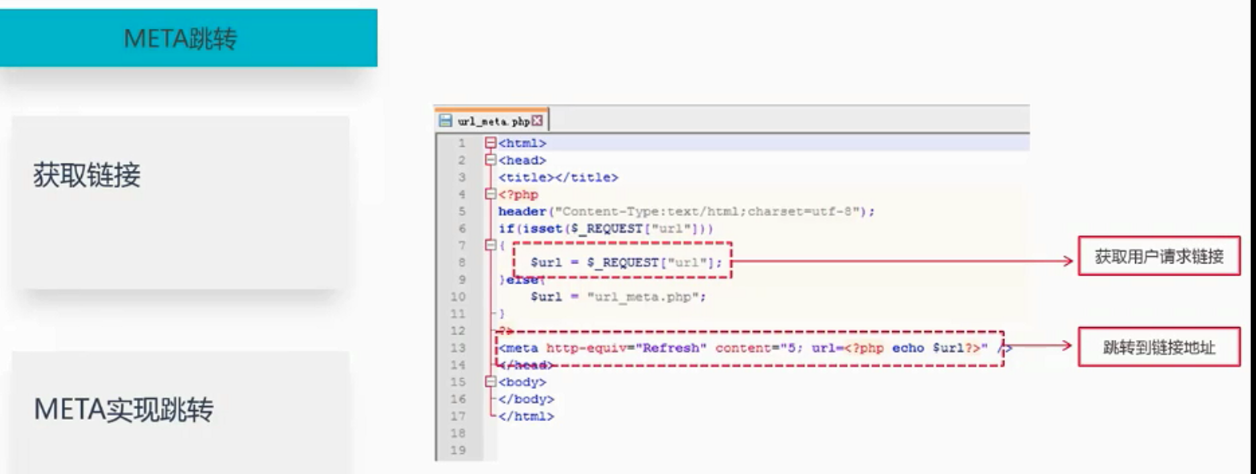

sql注入漏洞（服务端）
万能密码：
账户：admin’ --
因为后台没有对传入的参数进行转义导致的sql问题 。这个单引号就是隔断了sql语句，--则是注释了后面的语句。

命令注入
Dos：window、Bash：linux
由于window可以使用&拼接命令。所以 dir & ipconfig 会被分为两条命令执行。类似于sql注入。
- 一个web程序通过获取内容来执行固定的系统命令。
- 通过& 分割，然后后面注入恶意的命令如 xx & shutdown 令其关机。
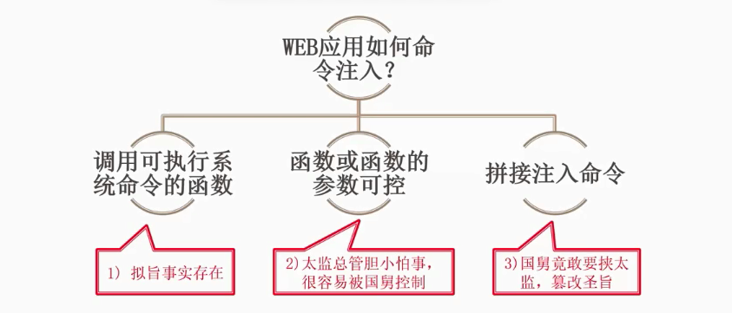

文件操作漏洞
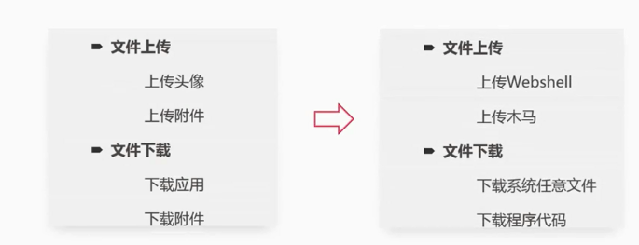
产生原因：
文件上传：没有限制格式、文件有执行权限。
文件下载：没有验证文件请求名，没有限制请求路径。导致拆解、拼装下载链接。
文件包含漏洞：一个文件包含另一个本地文件或者是远程文件

